Картотека дидактических игр по развитию навыков коммуникации у детей.
«Зеркало»
Цель:
развитие наблюдательности и коммуникативных навыков.
Задачи:
-развитие свободного общения с взрослыми и детьми;
-улучшение коллективных взаимоотношений.
Ход игры:
Воспитатель или один ребенок с помощью считалочки выбирает ведущего.
Воспитатель: «Таня, ты ведущий, вставай в центре комнаты, а все остальные обступайте ее полукругом. Теперь ведущий может показывать любые движения, а все остальные должны повторять за ним. Тот, кто ошибается – выбывает. Тот из вас, кто победит – станет следующим ведущим».
Необходимо напомнить детям, что они — «зеркало» ведущего, т. е. должны выполнять движения той же рукой (ногой), что и он.

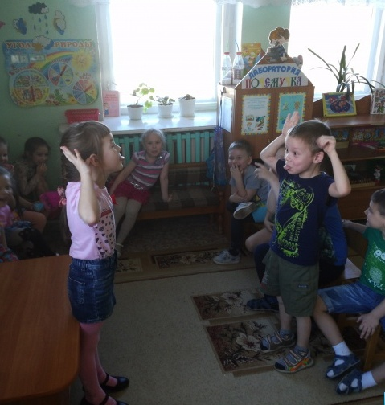

«Вопрос — ответ»

Цель: развивать у детей умение отвечать на вопросы партнера.
Задачи:
1) Развитие свободного общения с взрослыми и детьми;
2) Развитие диалоговой формы речи;
3) Умение слушать и не перебивать друг друга.
Материал и оборудования: мячик
Ход игры:
Воспитатель: «Ребята, встанем с вами в круг. Миша начинает. Правила игры таковы: тот, у кого мячик, задает вопрос и кидает мячик другому игроку. Партнер, поймав мячик, отвечает на вопрос и перебрасывает его другому игроку, при этом задает собственный вопрос и т.д
Например: «Какой суп ты больше всего любишь кушать?» — «Борщ». «Где ты был в воскресенье?» — «Ходил с папой в гости». «Какую игру ты любишь?» — «Ловишки» и т.д.).

«Нос к носу»
Цель: Создания положительного настроя и внимательного отношение друг к другу.

Ход: Дети (ребенок) двигаются под музыку по всему периметру комнаты. По команде воспитателя, например, «нос к носу» они становятся по парам и касаются друг друга носами. Опять звучит музыка, дети двигаются до следующей команды воспитателя. «Ладошка к ладошке», «Коленка к коленке», «Ухо к уху» и т.д.

«Руки знакомятся, руки ссорятся, руки мирятся»
Цель: Развить умения выражать свои чувства и понимать чувства другого человека.
Ход: Игра выполняется в парах с закрытыми глазами, дети (ребенок и родитель/родители сидят напротив друг друга на расстоянии вытянутой руки. Воспитатель даёт задания. Закройте глаза, протяните руки навстречу друг другу, познакомьтесь руками, постарайтесь получше узнать своего соседа, опустите руки; снова вытяните руки вперёд, найдите руки соседа, ваши руки ссорятся, опустите руки; ваши руки снова ищут друг друга, они хотят помириться, ваши руки мирятся, они просят прощения, вы расстаётесь друзьями.

«Живая картина»
Цель: развитие выразительности движений, произвольности, коммуникативных навыков.
Задачи:
- развитие свободного общения детей друг с другом;
- обучать умению договариваться, находить общий язык;
- развитие во всех компонентах устной речи детей;
- практическое овладение воспитанниками нормами речи.
Ход игры:
Воспитатель: «Дети, давайте мы поиграем. Сначала надо выбрать водящего».
Либо сам воспитатель, либо один ребенок с помощью считалочки выбирает ведущего.
Воспитатель: «Вам надо создать общую сценку и замереть. Изменить позу вы можете лишь после того, как водящий угадает название «картины». Для того, чтобы создать общую сценку, вам необходимо сначала всем вместе обсудить, что именно вы будете показывать водящему».

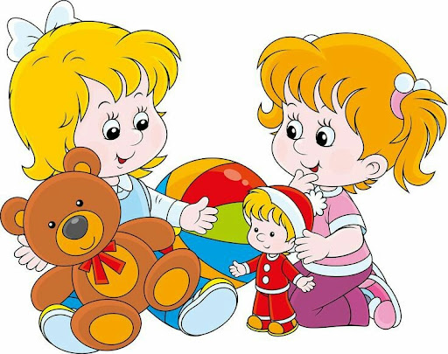

=== Подписано Простой Электронной Подписью === Дата: 12.14.2021 13:40:35 === Уникальный код: 255167-81443 === ФИО: Любовь Габер === Должность: воспитатель ===

